В Ы П И С К А
из протокола № 4-3 заседания Бюро Научно-редакционного совета Роснедра

15 марта 2013 г.

Присутствовали: Члены Бюро НРС: Гусев Е.А., Лопатин Б.Г., Марковский Б.А.,
Стрельников С.И., Стуканов А.С., Шишкин М.А.
Приглашенные: Довбня А.В., Жамойда В.А., Зелепугин В.Н., Рыбалко А.Е.,

Председатель – Марковский Б.А.
Секретарь – Стуканов А.С.

Повестка дня: 1. Рассмотрение «Методических рекомендаций по подготовке батиметрических и геофизических основ на акваторию для ГК-1000/3», подготовленных ФГУП «ВНИИОкеангеология» в рамках объекта «Методическое обеспечение и сопровождение региональных геолого-геофизических и геолого-съемочных работ на шельфе Российской Федерации, в Черном, Азовском, Каспийском морях и в Антарктике» (Госконтракт № 10/07/14-11 от 26.04.2007 г.).

Докладчик – Гусев Е.А.
Эксперт НРС – Довбня А.В.

Заслушав сообщение по повестке дня, экспертное заключение, ответы на вопросы и обменявшись мнениями, отметили, что представленная разработка отражает многолетний опыт авторов создания батиметрических основ, в условиях отсутствия таковых, подготовленных специализированными гидрографическими предприятиями. На батиметрических основах базируется составление карт четвертичных отложений, геоморфологических, литологических и геоэкологических карт дна океанов и морей в комплектах листов ГК-1000/3. «Методические рекомендации…» подготовлены в соответствии с Техническим (геологическим) заданием по объекту и согласуются с требованиями других действующих нормативно-методических документов.
В представленных «Методических рекомендациях……» отражена технология составления батиметрических карт, условия проведения и минимально необходимые объемы работ, обеспечивающих требуемую достоверность таких карт. Документ содержит многочисленные цветные рисунки, наглядно иллюстрирующие основные авторские положения, в том числе и фрагменты специализированных карт (геоморфологическая, литологическая) составленных на батиметрической основе.
Структура построения «Методических рекомендаций …» способствует, в целом, отражению поставленных задач и способов их решения. Однако, в рассматриваемом документе отсутствует полноценный раздел по подготовке геофизических основ, так как эта задача реализуется согласно действующей Инструкции по составлению геофизических основ для листов ГК-1000, что и отражено в специальном разделе. Кроме того, представленный документ требует дополнительной редакции, приведения в полное соответствие с существующим стандартом оформления и подготовки к изданию документов методического характера.

Постановили: 1. «Методические рекомендации по подготовке батиметрических и геофизических основ на акваторию для ГК-1000/3» одобрить и рекомендовать к утверждению Заказчиком, но с измененным названием «Методические рекомендации по подготовке батиметрических основ на акваторию для ГК-1000/3».
2. До передачи Заказчику на утверждение провести дополнительное редактирование «Методические рекомендации по подготовке батиметрических основ на акваторию для ГК-1000/3» и внести в них уточнения и исправления по замечаниям эксперта и членов НРС, в частности:
- дополнить документ двумя дополнительными разделами «Введение» и «Основные положения», поместив в них соответствующую информацию, изъяв ее из основных разделов;
- упразднить раздел «Геофизические основы», а информацию этого раздела перенести в основной раздел «Методика построения карт рельефа морского дна»;
- дополнить документ списком принятых сокращений и оглавлением;
- проставить номера страниц в тексте и в оглавлении.

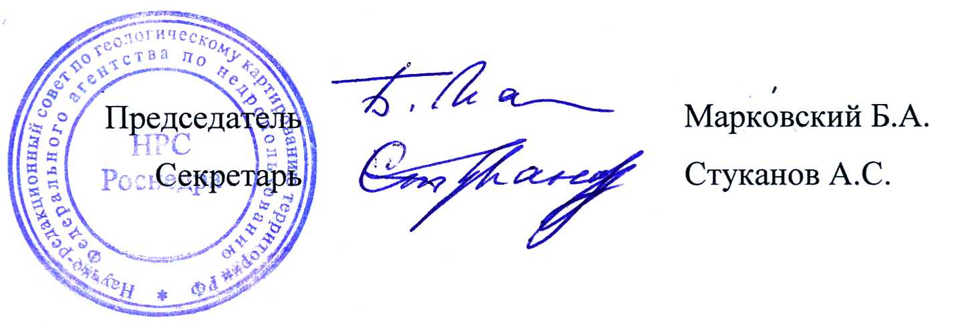.С.

